二、采购项目需求

1. 项目背景
本项目为学院的诊改工作提供全面的数据展现包含目标链和标准链相关内容，并能为螺旋运行提供技术上的支撑，其中状态数据即画像功能、预警；
一期建设为教师层面及该层面需要的其他层面功能；
系统为高度定制化系统，根据学院诊改工作需要确定并细化相对明确的业务流程，根据此流程开发平台；
系统业务数据来源于学院数据中心、其它业务系统、线下业务数据等。需开发相应数据接口对接学院数据中心和其它业务系统，由此产生的费用需中标人自行承担，采购人不另行支付费用。请中标人自行了解学院数据中心及其它业务系统情况。

2. 项目目标
通过本期项目的实施，构建面向教师层面的内部质量保证体系诊断与改进平台，要求达到以下目标：
按学院对平台建设顶层设计的要求，建设具有实时、常态化支撑学校诊改工作的平台架构，实现：
（1）能够实现数据实时自动采集。
（2）能够消除信息孤岛，实现数据的实时开放共享。
（3）能够进行数据分析，实时展现分析结果。
平台能够为两链打造与实施提供支撑，为学院螺旋建立与运行建立数据存储、展现机制，通过对运行数据分析，提供跟踪诊断、预警反馈与处理、数据结果应用等功能。为学院各层面自我诊改提供全方位的支撑。

3.参考文献及文档
（1） 教学诊改工作复核指引（职教诊改〔2018〕25号 见附录一）
（2）《高等职业院校教学工作诊断与改进实操导引》ISBN：9787040508505
（3）《高等职业院校内部质量保证体系建立与运行实务》ISBN：9787305192647
（4）《安徽电子信息职业技术学院教师发展标准》
（5）《安徽电子信息职业技术学院教师目标标准体系》

4.系统架构设计
4.1系统功能结构图
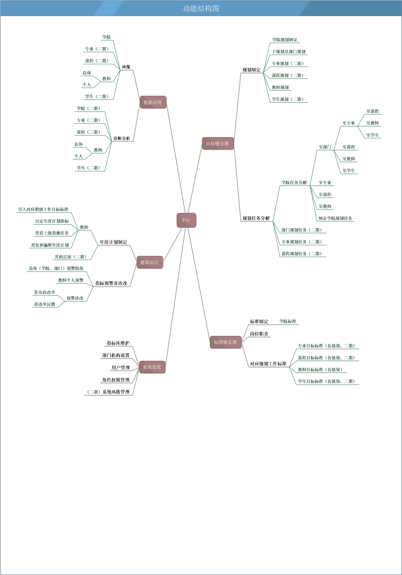

4.2 用例图
4.2.1教师角色
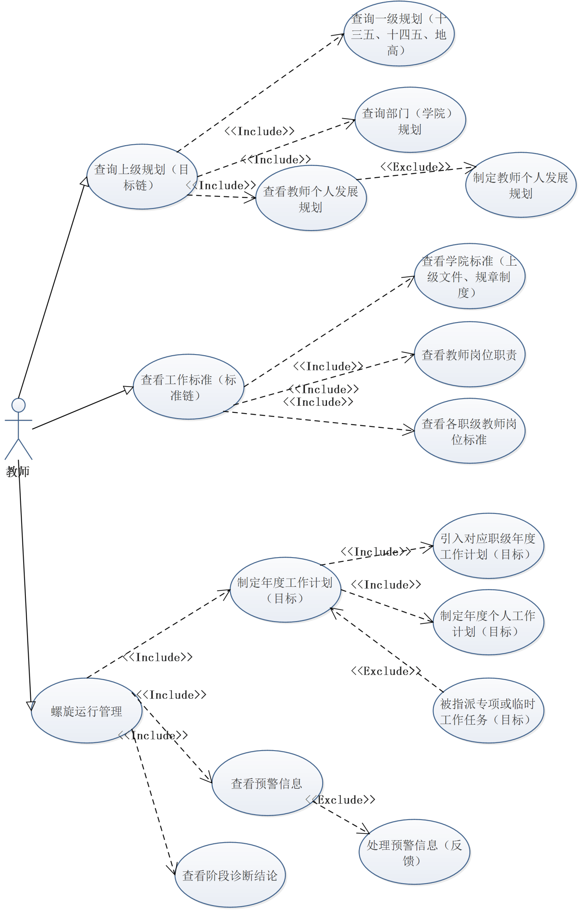
4.2.2领导角色
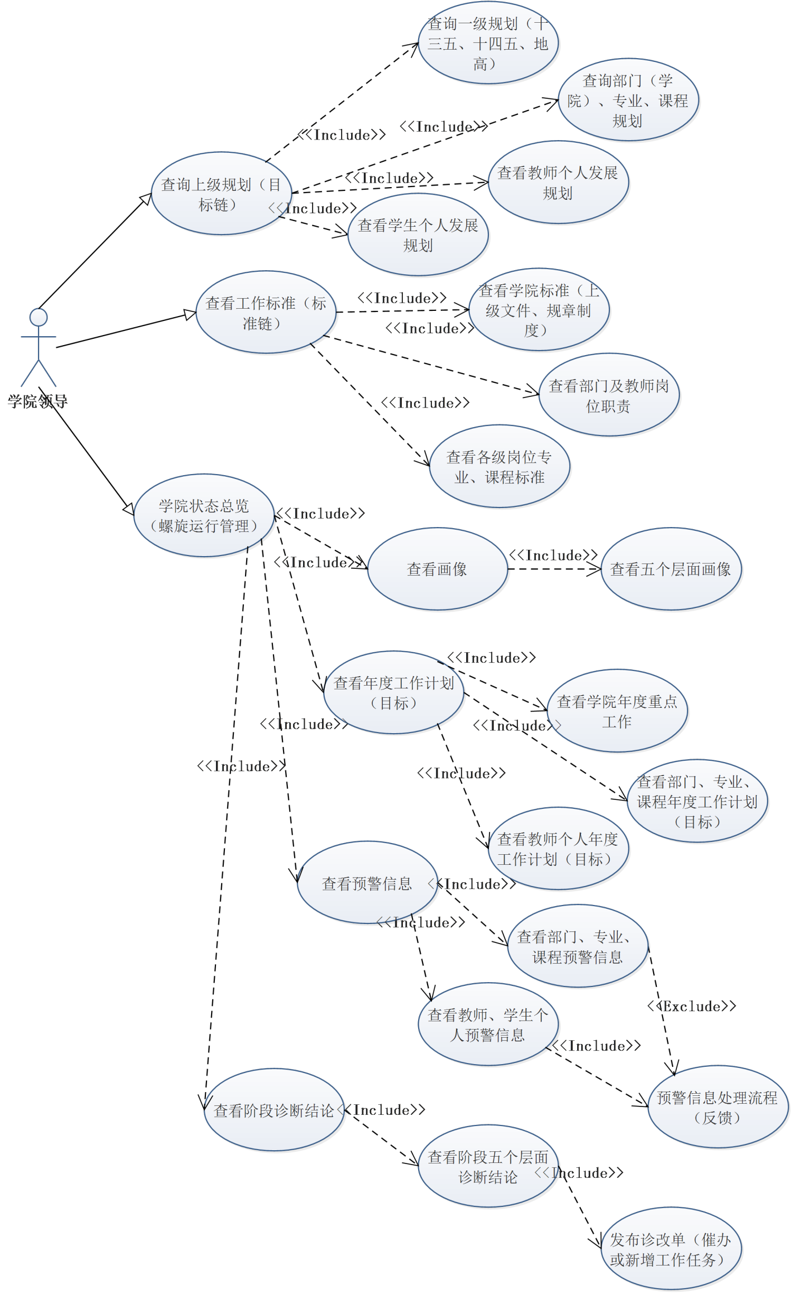
4.2.3站点地图
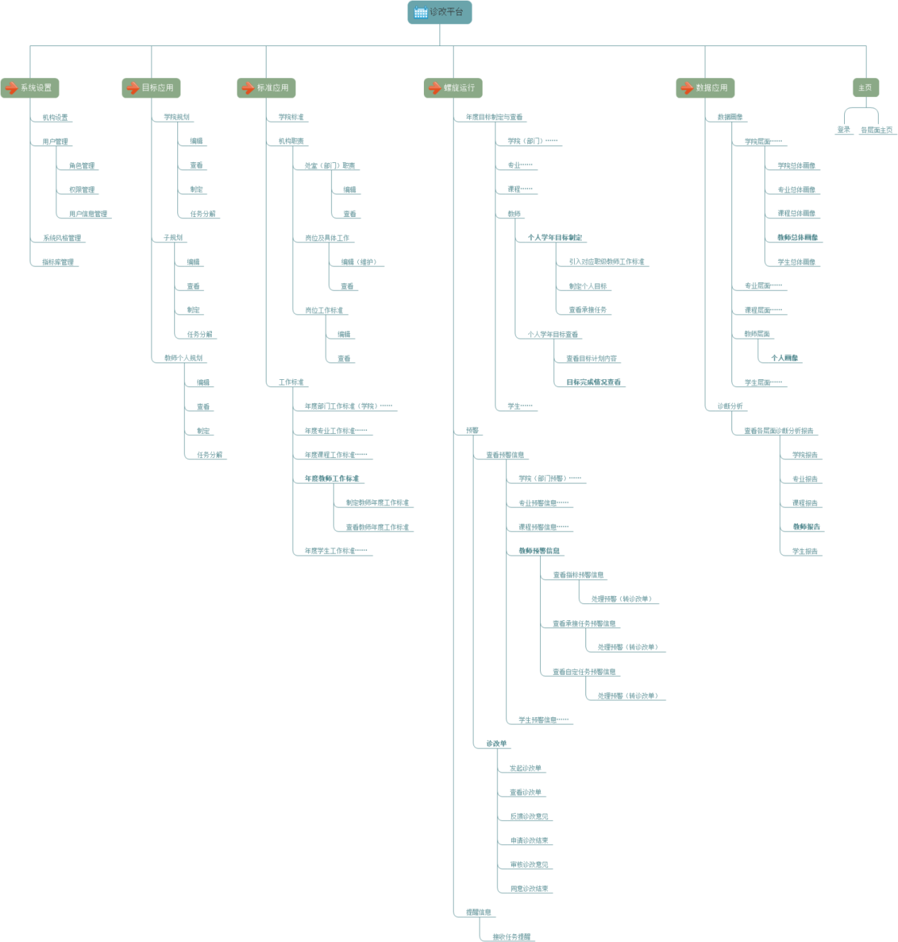
5.产品功能明细

5.1 主页

5.1.1 登录界面
提供用户名、密码校验，及验证码验证

5.1.2 主页
按照不同角色提供不同的界面（具体由用户的角色确定）。
如教师角色主页具有如下功能：
- 查看和确定目标；
- 查看标准；
- 运行和诊改。

★5.1.3遵循统一认证中心集成要求

学校已经建立校园统一认证中心平台，所有应用应遵循统一的认证集成要求进行认证集成。

新建应用与统一身份认证平台进行对接基于CAS认证集成标准，支持JAVA\.NET\PHP的语言程序等，所有应用的认证都需要归入统一身份认证中心，实现校内用户的统一认证、账户统一管理和SSO单点登录。通过校园统一身份认证代理接口服务进行认证集成（Get Header Key）。实现与校园认证中心平台无缝集成。

★5.2 目标链（教师）

5.2.1 学院规划（教师查看、职能部门编辑维护）
- 支持word，pdf常见文件导入
- 文件有分类属性
- 提供文件浏览功能

5.2.2 子规划及各部门规划

（1）规划内容（教师查看、部门维护）

（2）规划任务分解（教师查看、部门维护及分解）

5.2.3 教师个人发展规划

★5.3 标准链（教师）

5.3.1 学院相关标准

5.3.2 岗位职责
5.3.3 教师目标标准（教师查看，人事处定制，将来此页面可以扩展到其他层面）
- 选择教师目标名称
  - 以树状形式展开整个三级指标体系
  - 可以为每个指标设定是否采用、设定指标标准值、设定权重功能
  - 页面提交前检查每个级别的权重和为100（如一级指标所有的和为100，一级指标师德师风下所有二级指标和为100）
  - 提供计算公式导出功能（导出总分由哪些项计算出来）
- 定制标准内容
为方便人事处定制，提供不同级别教师目标的定制功能，具有EXCEL导入或者表单页面设置。
★5.4螺旋运行

5.4.1 教师个人年度计划制定
分三部分，第一部分为标准导入，第二部分为自定指标，第三部分为承接任务

（1）标准导入
（2）自定指标
- 提供按钮，点击展开其所在级别目标目录树（哪些指标权重多少），选中后提醒该指标含哪些内容。暂时只开放教师自定指标选中(其他指标系统导入，但可扩展为教师填写)
- 选中指标后输入指标名称、标准值
- 如已完成可填写完成值
- 提供查找和编辑功能
- 同一个指标可以有多条具体事项的记录
（3）承接任务
来源于部门、专业任务分派
5.4.2画像展示
画像界面可以直接链接至预警界面
5.4.3阶段诊改
提供诊改分析报告
5.4.5 预警功能
提供预警阈值设置功能（由职能部门进行操作）
6系统设置

6.1机构设置
机构设置总体从数据中心对接
6.2 指标库管理
教师体系一级指标为：师德师风、教书育人、教研科研、社会服务四类
具体指标参见《安徽电子信息职业技术学院教师目标标准体系》
可以提供页面管理和导入功能。
6.3系统风格管理
可以切换各种不同风格
6.4 用户管理
用户基本信息从数据中心获取
用户角色可以自定义
★7. 角色与权限
根据业务需求提供角色和对应权限定制功能。
角色包含但不限于：
- 专家
- 学院领导
- 部门负责人
- 专业负责人
- 课程负责人
- 教师
- 学生

权限可对每个角色进行定制，实现角色拥有或者禁止使用指定功能的权限。
8. 非功能性需求
8.1 开发团队
本次招标的教师发展平台建设项目需求较复杂，涉及部门、环节多，要保证顺利有序实施，供应商必须对实施工作作出详尽缜密的组织实施方案。投标文件中进行简要的描述，主要内容应包括以下几个层面：
在项目的管理过程中，组织结构是项目成功的基础，而其他管理内容只有在合理的组织结构下才能真正实现，因此有效的组织结构，是保障项目成功的有力保证。
双方需共同组建教师发展平台项目建设小组，总体人员配备方案科学、合理。在学校信息化领导小组领导下，落实各部门专职信息员；供应商需明确本项目实施队伍的人员架构与技术实力，项目经理、主要技术负责人需具备项目的开发实施经验，开发人员、驻场实施人员的数量、项目实施经历等也需要明确提供。投标方必须保证人员的数量、质量和人员的稳定性、连续性，并进一步明确和细化人员的技能要求、工作任务、承担责任等，投标时提供投标方开发队伍名单。参考如下表：
姓名 | 性别 | 工作职责 | 职称 | 项目实施经历

项目需求响应时间为接到需求后6个小时内
★8.2系统部署架构
供应商提供的平台和系统均要求采用B/S结构，可运行于Unix、Linux、windows等高安全性操作系统。开发技术应采用J2EE标准、组件技术及在数据交换上对XML的支持，使系统功能最优化，同时将整体系统内部在技术上的相互依赖性减至最低。具体要求如下：
（1）平台及应用系统软件必须遵循J2EE的技术路线，采用Java编程语言和服务器端Java技术进行开发，业务应用系统必须基于mysql数据库上。
（2）采用面向对象的组件技术，着重于开发构成应用程序“业务对象”的可重复使用的组件，利用这些组件顺利地建立分布式应用程序。并通过业务组件库实现行业知识的积累。组件采有面向对象的思想构建，组件之间可以继承，组件之间从物理和逻辑上都是隔离的。
（3）应用程序开发与运行结构要基于统一的技术开发平台的三层架构，即Web服务器、应用支撑服务器和数据库服务器。
（4）能完成跨业务部门的业务流程和相对应的细颗粒度的分级授权体系。
（5）各应用系统要充分利用现有先进技术手段，采用相同的体系结构和运行平台，基于多层架构和组件技术，进行构建，整体架构基于Spring的MVC结构，分为显示层、控制层、服务层、持久化层。组件的执行是以模型进行驱动，每层都有相应的模型配置，引擎解析这些模型，自动实现各层的功能做到系统结构层次清晰。所有应用逻辑、流程、数据等都应当能够根据实际业务要求的颗粒度进行封装。。
★8.3遵循统一数据集成要求
所有新建应用涉及所需数据或需共享交互数据都需要统一遵循学校已经建设的主数据管理平台数据集成标准。数据集成方式支持通过webservice方式进行数据调用集成，同时支持通过数据集成工具完成异构数据的集成同步。验收前完成所有数据集成。应用建设具体需要遵循如下要求：
1、应用涉及字典代码层面需统一遵循学校主数据平台中的代码标准；
2、应用涉及的数据集成字段、字段类型等统一遵循主数据平台中表对象数据模式；
3、应用涉及的数据集成应统一遵循学校的数据集成流向要求。
8.4实施过程
成交供应商必须提出对项目的建设进行科学严格的管理方案与措施，使的项目系统计划、有序组织、科学指导和有效控制，促进项目全面顺利实施。在实施计划的基础上，方案中应进一步明确和细化每个阶段的工作范围、内容、过程、责任、交付成果等。
采购人相关人员将全面深入地参与项目实施的全过程，包括需求分析、系统设计、代码生成、测试运行以及使用维护五个阶段，掌握各个环节的主要技术，具有对软硬件系统平台、各个业务系统的技术维护能力，实现知识和技术的转移。通过本期项目的共同合作，将成交供应商先进的开发技术、项目管理模式和经验与学校的需求资源相结合，真正建立学校的专业技术和管理运维队伍。
8.5项目培训
成交供应商派出的培训教员应具有丰富的同类课程的教学经验和应用经验；所有的培训教员必须用中文授课；供应商必须为所有被培训人员提供培训用文字资料和讲义等相关材料，如果培训地点在外地，还应为所有被培训人员提供食宿；应按合同规定安排培训时间和培训名额。
培训方式需包括：包括课堂讲解、上机操作和实际工作的参与。
成交供应商进行的培训工作需涵盖培训方案的设计、培训制度的制定、培训开发、培训实施和培训效果评估，及时监控培训效果，保证培训课程符合学校实际的需要。在系统运行（含试运行）的各个阶段相应的培训内容描述，培训阶段安排包括：项目管理人员培训、系统管理人员培训、系统维护人员培训和系统使用人员培训。
8.6验收交付
在本期项目的实施过程中和交付使用后，要求将各个阶段产生的全面、规范的成果和文档资料交付给校方，而且需要提供明确的交付清单。同时，成果和文档资料必须符合软件工程的相关要求。要交付的成果和文档资料需要包括以下部分：
（1）可运行的系统
（2）技术文档
包括项目开发中的各种技术文档，如开发环境配置说明、软件工具清单、需求分析说明、变更说明、系统设计说明、用户手册、测试用例、测试结果、系统维护说明、系统培训资料以及有关系统接口的技术说明等等。
（3）管理文档
包括项目开发中的一些工作文档，如，计划、报告、讨论纲要、会议记录等
★9. 系统安全性策略
（1）认证授权：保证用户的合法性和用户使用应用信息资源的权力，避免内部敏感信息泄漏和服务所提供的信息资源被非法访问，造成严重的安全事件。
（2）信息保密：充分利用密码技术，对于需要保密的信息，采用密码技术进行加解密处理，防止信息的非授权泄漏，确保涉密信息在产生、存储、传递和处理过程中的保密。
（3）数据完整性：建立数据完整性检验机制，保证收发双方数据的一致性，防止信息被非授权修改。
（4）审计：记录应用日志，对事件进行分析，并能提供预警信息。
（5）数据备份：利用数据库的备份功能将建设的平台和系统数据备份到指定的服务器或存储系统上。
（6）要求供应商需从物理安全、网络安全、系统安全、应用软件安全、数据备份安全等几个方面提出配套的安全体系完善方案，以便防范安全风险。
★三、安装调试、质保及售后服务要求（如有）
教师发展平台一旦运行起来，就占有很重要的地位，稍有差错就会引起各方面的反映和损失，所以系统的售后维护服务和技术支持工作也应有足够保障。成交供应商提供服务期内（三年）专门人员驻校服务。成交供应商关于售后服务的描述应具体包括如下几方面：
（1）运行保障能力
充分说明公司的运行保障能力，包括技术支持队伍、能力配置、人员配置、机构情况等。
（2）应用软件服务
供应商应确保本次招标的各类应用系统安全稳定的运行，并承诺提供1年免费服务，售后服务期自验收合格之日开始计算。方案中应对服务的范围和内容进行详细阐述，并至少包括以下内容：
1）缺陷管理：针对本次招标的各类系统中存在的bug、缺陷，不论在保期内、外，供应商均应持续提供修正与消缺服务。
2）应急故障处理：系统运行环境出现故障或意外情况导致系统不能正常运行时，供应商响应的情况描述，包括针对不同故障级别的响应时间和响应内容。重要业务要在1小时内响应，4小时内恢复正常运行。
3）系统升级：提供应用平台的软件补丁版本的升级服务。
4）需求变更：对于学校业务流程的变化、性能要求提升导致的部署结构变化（如搭建双机环境），提供每年不少于5次的变更支持。对由于本期招标或集成的各类业务系统本身变更（如应用系统升级了，认证结构发生变化）导致的集成需求变更，提供配套的支持服务；对由于学校业务规则变更（权威数据源发生变化）导致的数据集成需求变更，提供配套的支持服务。
5）文档服务：整个服务过程均需有完善的文档记录，便于跟踪、分析问题；对各项服务提供详细的书面报告，包括故障处理报告、健康巡检报告、系统性能检测调优报告、维护总表报告、服务年度报告等。
6）运行支持：对系统运行过程中师生用户及业务部门的问题提供解答和问题解决跟踪，对于关键业务点的上线推广与运行提供现场保障。
（3）服务请求流程
供应商需对用户支持或维护请求处理的流程进行详细描述。
（4）服务请求方式
对校方与供应商联系沟通的方式进行详细描述，以方便学校便利的获取各类即时的和非即时的服务支持。成交供应商提供的服务请求方式至少应包括：服务热线电话和联系人、联系单位信息、信函/传真、电子邮件、服务网站。

